יחידת הוראה - אנגלית
 | נושא השיעור | Our world unit 2 Food
 | פיתוח | כתיבה עריכה ופיתוח | חני קרישבסקי ומשה ברק
 |  | ייעוץ פדגוגי | אלה זיני, שרה וייסברג
 | שכבת גיל | כיתה ה'
 | משך השיעור | שישה שיעורים בני 45 דקות
 | רציונל למורה | ביחידת ההוראה זו התלמידים מכירים מאכלים שונים לפי תרבויות שונות. כמו כן, התלמידים נחשפים ומתרגלים אוצר מילים בנושא מזון, משתפים את חבריהם לכיתה במאכל האהוב עליהם ויוצרים לוח אכילה משלהם. התלמידים יוכלו להשתמש בכלים הדיגיטאליים בעתיד וליישמם במשימות תקשוב נוספות. המשימות משויכות לתלמידים בספר ובחוברת הדיגיטליים לפי רמות קושי.
 | רצף | יחידה זו הינה יחידה מובנית מתוכנית הלימודים לפי סטנדרטים של פיקוח האנגלית
 | מטרות תוכן  (תחומי תוכן וציוני דרך) | מטרות תוכן  הכרת אוצר מילים של דברי מאכל  - התאמת מילה לפירושה  - תיאור תמונה לפי תבנית משפט  - כתיבת דו-שיח  מיומנויות  - נגישות למידע באמצעות:  - טקסטים כתובים רעיון מרכזי, רצף אירועים, זיהוי דעות ורגשות, איתור מידע לצורך ספציפי, מיון מילים לפי קטגוריות.  אינטראקציה חברתית והצגת מידע תיאור סוגים שונים של מאכלים, כתיבה רציפה של דיאלוג על פי תבניות משפט
 | מושגים | Food vocabulary.  Chunks:  We need____to make___  There is- There are.  I like… I don’t like…. what do you like…?  We like… you like…  I want to try…
 | מיומנויות המאה  ה-21 | - למידה שיתופית  - יצירתיות וחדשנות  - אוריינות תקשורת  - אוריינות מידע ומדיה  - הכרת השונה וקבלתו
 | עזרים לתהליכי החשיבה | סרטונים  Letter I song  Alphablocks magic e  Alphablocks -In  Recipe-How to make french fries  GoAnimate- What do you like to eat?  English expert- food and drink  GoAnimate video clip sample  חומרי למידה כתובים  ספר וחוברת דיגיטליים- כותר ספרי לימוד  Google docs- There is/ There are  עזרים נוספים  Favorite Food- Linoit  Magic e online game  Short I memory game  What do you eat with chips?  GoAnimate video maker  Quizlet  Menu
 | חומרי למידה  (כתובים ומתוקשבים) | כותר ספרי לימוד- ספר וחוברת דיגיטליים  הספר הכיתתי
 | היענות לשונות | אמצעי הוראה מגוונים (איור, תמונה, סרטון), משימות משויכות לתלמידים בספר הדיגיטלי לפי רמות.
 | תוצרי למידה | מסמך שיתופי, לוח אלקטרוני שיתופי, סרטון אנימציה, תפריט שיתופי.

מהלך השיעור
 | מהלך ההוראה | ביחידה זו נלמד על-  -אוצר מילים של דברי מאכל  -כיצד לנהל דו שיח על פי תבניות משפט.  - צפייה בסרטון עם דיון וסדר רצף האירועים.  -יצירת סרטון על פי תבניות משפט.  -התנהלות בחיי היום יום ובמסעדה.  -יצירת תפריט. |  | זמן
 |  | שיעור 1 | It's Time to Eat! My favorite food  המאכל האהוב עלי
 |  | שיעור 2 | It's Time to Eat!  There is/are, long and short /i/  תיאור תמונה
 |  | שיעור 3-4 | We like chips! And a dialogue  צ'יפס מסביב לעולם ודו שיח
 |  | שיעור 5-6 | At the Restaurant במסעדה
 | פתיחה שיעור 3-4 | צפיה בסרטון:  How do they make French fries? |  | 3 דקות
 | גוף השיעור  שיעור 3  שיעור 4 | - התלמידים כותבים ומצרפים תמונה בלוח אלקטרוני שיתופי: what they like to eat with chips  "I like chips with _____"  - התלמידים קוראים את הטקסט- We Like Chips בספר הדיגיטלי עמ' 50 ומסמנים את האוכל שאנשים אוכלים עם צי'פס ומתרגלים בעמ' 51 תרגיל 9c.  - התלמידים חוזרים ללוח השיתופי ומציינים בפתקית בצבע ורוד מה הם לא אוהבים עם צ'יפס ( בעקבות הטקסט שקראו) I don't like chips with______""  - עבודה בחוברת הדיגיטלית עמ' 79-80. משימות בשתי רמות ( משימות מורכבות מסומנות בשני כוכבים)  - תרגול אוצר מילים ב quizlet  - המורה שואלת את התלמידים לגבי העדפות שלהם באוכל ומלמדת אותם לענות בתבניות שנלמדו בשיעור קודם:  What do you like to eat?  I like- I don’t like  מצגת:  שקופית 1 – שיחה על מאכלים שאוהבים או שלא אוהבים על התלמידים. התלמידים מרכיבים משפטים בעל- פה בעזרת הטבלה  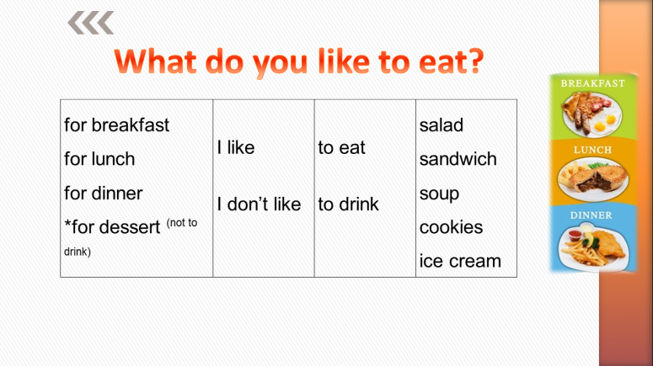  שקופית 2 הצגת אוצר מילים חדש הקשור לסרטון  שקופית 3 צפיה בסרטון  שקופיות 4-7 – הצגת שאלות ידע והבנה על הסרטון  שקופיות 8-9– סדר רצף האירועים של הסרטון  תרגול אוצר מילים ב quizlet  משימות משויכות לתלמידים בחוברת הדיגיטלית עמודים 81-82. |  | 8 דקות  15 דקות  2 דקות  15 דקות  2 דקות  4 דקות  8 דקות  13 דקות  15 דקות
 | סיכום | התלמידים מכינים "תסריט" של דו שיח לסרטון אנימציה (לקראת הכנת סרטון בזוגות) |  | 5 דקות
 | יישום | התלמידים יוצרים סרטון אנימציה עם דו שיח בין שתי דמויות תוך שימוש באוצר המילים ותבניות המשפט שנלמדו.
 | עבודה פרטנית
 | העשרה
 | סיכום ורפלקציה | הצגת והערכת התוצרים- לוח אלקטרוני שיתופי, סרטוני אנימציה.
 | מעבדת מחשבים
 | שיעורי בית

